Langschaftdübel SXR 10x180 FUS R SXR 10X180 FUS R LANGSCHAFTDÜBEL

fischerwerke

Eigenschaften

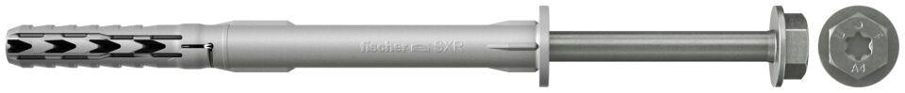

GTIN:

4006209463611

HAN:

046361

Werkstoff

Edelstahl, Kunststoff

Länge (mm)

180,00

Durchmesser (mm)

10,00